JEUDI 30 avril 2020

GRAMMAIRE | FICHE 1
Le pluriel des verbes

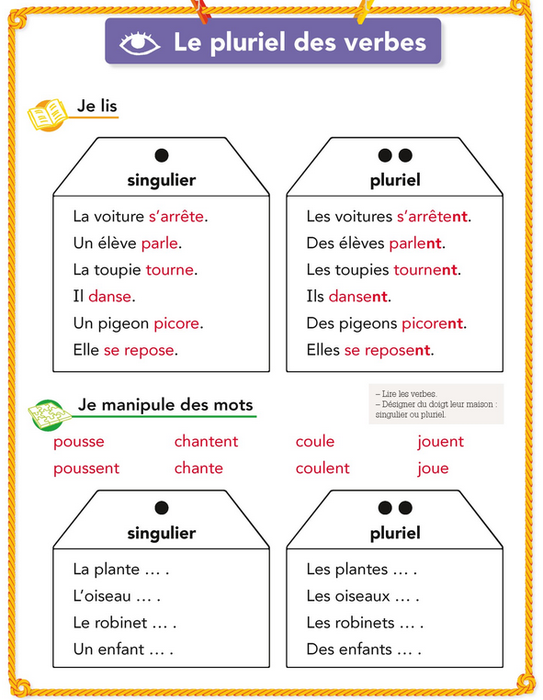
GRAMMAIRE | FICHE 2
Le pluriel des verbes

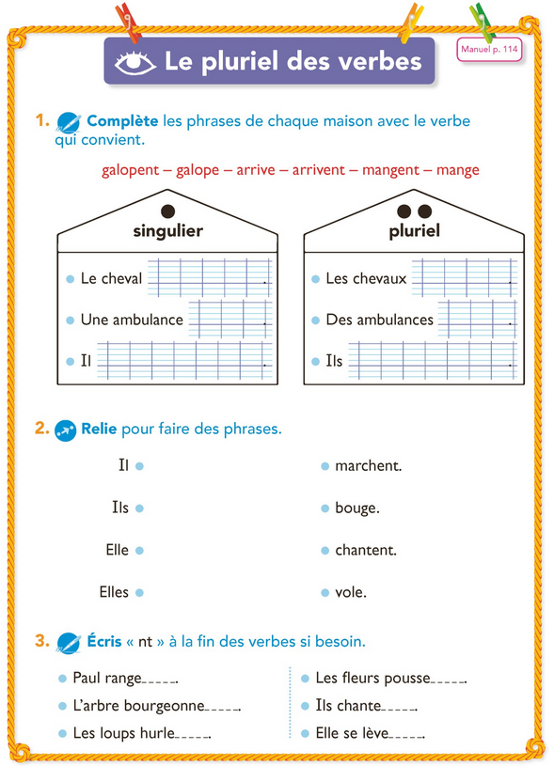
NOMBRES ET CALCULS | FICHE 1
Révision : Les nombres jusqu’à 99

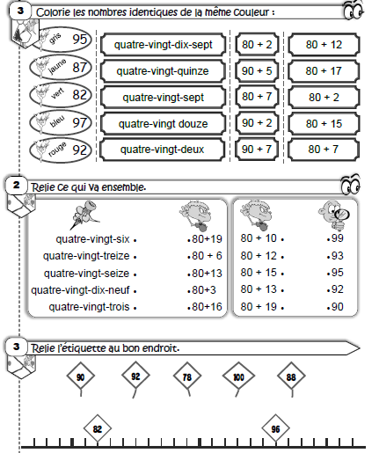

ATELIER DE LECTURE | ATELIER 1
Les sons : Révisions | FICHE 1

